|  |  |  |
| --- | --- | --- |
| lenguaje de marcas | | FORO EVALUABLE 2 |
|  | | |
|  | | |
|  |  | |
| alumno cesur 24/25  Alejandro Muñoz de la Sierra | PROFESOR  Mercedes Piedra | |

**Introducción**

Actualmente, en el campo del diseño web contemporáneo, una cuestión recurrente entre los profesionales de CSS es la disyuntiva: Flexbox o CSS Grid. Estas metodologías han transformado profundamente la organización de nuestros layouts. Sin embargo, comprender cuál es la más adecuada en cada escenario es fundamental para lograr una interfaz visualmente atractiva y funcional en diversos dispositivos. ¿Cuáles son las diferencias esenciales entre ambas? ¿Cuál ofrece mayor adaptabilidad en el diseño responsive? ¿Es preferible optar por una sola o combinarlas estratégicamente? A través de este análisis, me propongo estimular la discusión, compartiendo perspectivas, ejemplos prácticos y prácticas recomendadas que han demostrado su utilidad. Mi intención es esclarecer cuándo y cómo maximizar el potencial de cada herramienta.

**Flexbox o Grid: ¿Cuándo decantarse por uno u otro?**

En el panorama actual del diseño web con CSS, Flexbox y CSS Grid emergen como herramientas esenciales. Ambas facilitan la creación de layouts de manera notablemente más eficiente y ordenada en comparación con las técnicas más antiguas, como los floats o el posicionamiento absoluto. Sin embargo, cada una exhibe fortalezas particulares. En realidad, no compiten entre sí, sino que se complementan mutuamente. Una de las preguntas más recurrentes entre quienes inician su camino en el diseño adaptable es: ¿cuándo es preferible usar uno u otro?

Una manera práctica de comprenderlo es mediante una analogía simple: Flexbox se asemeja a alinear sillas en una hilera —operando en una única dirección, ya sea horizontal o vertical—, mientras que Grid se compara con la disposición de muebles en una habitación, donde es necesario considerar tanto las filas como las columnas. En la práctica, lo más común es emplear ambos en conjunto: Grid para la estructura general del sitio y Flexbox para los componentes que lo integran.

**¿Qué marca la diferencia?**

**Dimensionalidad**

La distinción más evidente reside en la geometría:

Flexbox opera en una sola dimensión. Es decir, organiza los elementos a lo largo de un eje: en fila o en columna, sin más.

CSS Grid, por su parte, trabaja en dos dimensiones: permitiendo controlar simultáneamente tanto las filas como las columnas.

Por consiguiente, al requerir la creación de una estructura de página completa (cabecera, menú lateral, contenido principal, pie), Grid se presenta como la opción ideal. Pero, si lo que se busca es simplemente alinear unos pocos elementos en línea, como los botones de un menú, Flexbox ofrece una solución con mayor rapidez y sencillez.



¿En qué situaciones es preferible usar cada uno?

Aquí se presentan algunos ejemplos que sirven de guía para tomar una decisión:

**Flexbox (unidimensional)**

Perfecto para alinear elementos en fila o columna, como:

Barras de navegación

Listas horizontales o verticales

Tarjetas individuales

De gran utilidad cuando se pretende:

Centrar un botón

Distribuir espacios de manera automática entre elementos

Lograr que los ítems se ajusten al tamaño disponible sin definir una grilla

Ejemplo: un menú horizontal con las opciones “Inicio”, “Buscar” y “Salir” puede alinearse con facilidad mediante `display: flex` y `justify-content: space-around`.

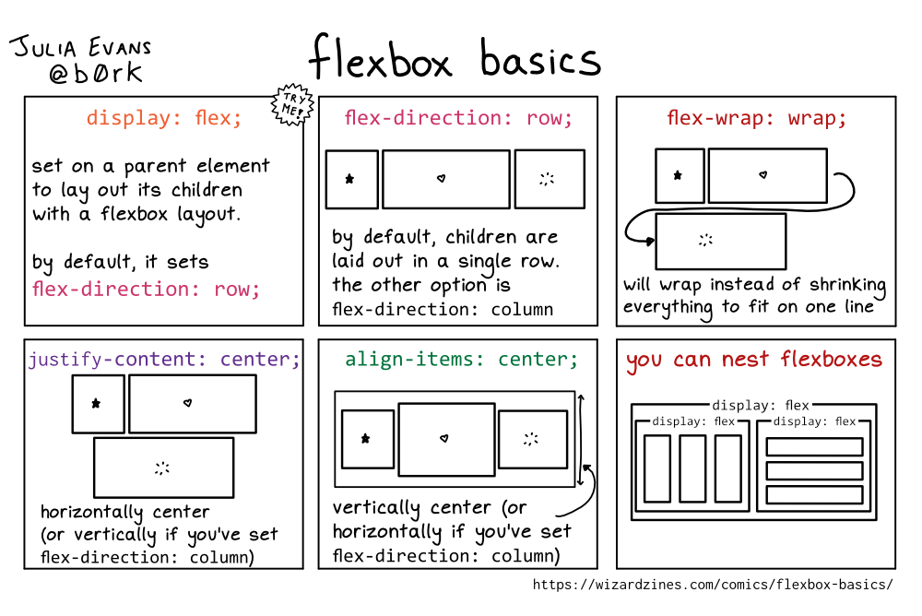

**CSS Grid (bidimensional)**

Ideal para crear estructuras de página completas, tales como:

Layouts con cabecera, menú, contenido principal y pie

Galerías de imágenes

Dashboards o tableros con múltiples secciones

Con Grid, es posible definir filas, columnas y áreas específicas de forma precisa, lo que permite crear diseños complejos sin necesidad de anidar contenedores innecesarios.

Ejemplo: una galería de fotos al estilo Pinterest puede adaptarse al ancho de la pantalla con:

grid-template-columns: repeat(auto-fit, minmax(200px, 1fr));

Con esta configuración, se logra una distribución fluida sin la preocupación de tener que calcular manualmente cada posición.

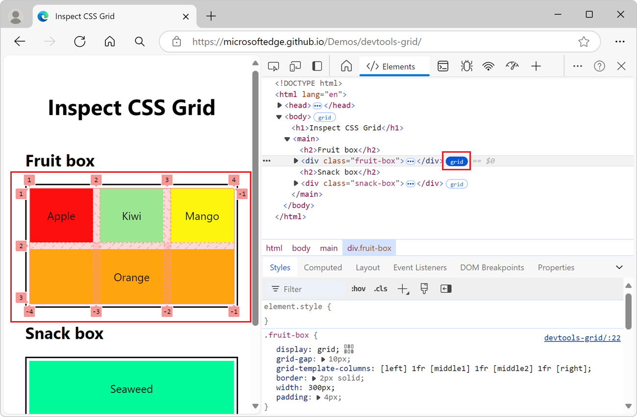

**¿Y si se combinan ambos?**

De hecho, su combinación es bastante habitual. Por ejemplo:

Se utiliza Grid para definir las áreas generales de una página (header, main, footer).

Dentro del main, se coloca una tarjeta de producto y se emplea Flexbox para alinear su contenido (imagen y descripción) en una sola dirección.

Este enfoque híbrido resulta muy útil en diseños adaptables. Al modificar el tamaño de la pantalla, Grid mantiene la estructura general, mientras que Flexbox se encarga de reorganizar los elementos internos para que mantengan una buena apariencia.

**Listas y tarjetas: Flexbox al rescate**

Otro uso común de Flexbox es para listas de elementos o tarjetas. Con `flex-wrap: wrap`, los ítems se acomodan en varias filas si no caben en una sola. Esto funciona muy bien en diseños sencillos y es fácil de implementar, aunque carece de la precisión bidimensional que ofrece Grid.

Resumen visual de usos

Sistema Tipo de layout Casos ideales

Flexbox Unidimensional Menús, listas, tarjetas, centrado de botones

CSS Grid Bidimensional Estructuras de página, galerías, dashboards

**Buenas prácticas y tendencias actuales**

**Diseño Mobile-First**

En la actualidad, se acostumbra a diseñar pensando primero en dispositivos móviles y luego se procede a adaptar el diseño. Adaptar el diseño a pantallas grandes se logra, fundamentalmente, mediante el uso de breakpoints, donde es crucial considerar los siguientes aspectos:

En lugar de usar píxeles fijos, considera usar unidades relativas como %, fr, vh y vw.

Para obtener diseños adaptables sin comprometer la estructura, propiedades como flex: 1, minmax(), auto-fit o gap son esenciales.

**Código limpio y semántico**

Deberías evitar el uso de floats y position: absolute como "atajos".

Opta por clases descriptivas (ej: .navbar, .grid-container) y estructuras con lógica.

En lugar de depender de frameworks pesados como Bootstrap, saca partido de las capacidades nativas de Grid y Flexbox.

Además, gracias al soporte generalizado de Grid en navegadores modernos (incluyendo Edge desde 2017), muchos desarrolladores están optando por layouts más ligeros y personalizados, evitando la dependencia excesiva de librerías externas.

**Conclusiones**

En realidad, no existe una regla inflexible para elegir entre Flexbox y Grid. La clave reside en comprender sus diferencias y seleccionar la opción adecuada según el contexto:

Para alinear elementos de forma sencilla en filas o columnas, Flexbox suele ser la opción más ágil.

Cuando el objetivo es crear layouts complejos en dos dimensiones, CSS Grid se convierte en la herramienta ideal.

Y, lo que es más importante, no es necesario elegir solo una opción: la combinación de ambas herramientas es, en muchos casos, la solución más efectiva. Como dice una analogía popular entre desarrolladores: "Flexbox y Grid son como la mantequilla de maní y la mermelada: Individualmente funcionan bien, pero juntos son una combinación imbatible."

**Referencias**

<https://developer.mozilla.org/en-US/docs/Web/CSS/CSS_grid_layout/Relationship_of_grid_layout_with_other_layout_methods>

<https://medium.com/@benlue/css-grid-vs-flexbox-c9757a267f83#:~:text=This%20question%20is%20very%20easy,to%20answer>

<https://sidmac.com/blog/css-grid-y-flexbox-mejora-tu-diseno-web-responsivo#:~:text=La%20principal%20fortaleza%20de%20Flexbox,navegaci%C3%B3n%20y%20componentes%20de%20interfaz>

<https://blog.hubspot.com/website/css-grid-vs-flexbox#:~:text=With%20Flexbox%2C%20you%20can%20lay,prevent%20overflow%20when%20it%E2%80%99s%20not>

<https://dev.to/aepasahan/css-grid-vs-flexbox-a-detailed-guide-to-responsive-design-56ec#:~:text=,friendly>